Відкрита інформація
Командиру 1 навчального батальйону

РАПОРТ
Дійсним доповідаю, що з особовим складом 1 навчальної роти
1 навчального батальйону військової частини А2900 в кількості 140 (сто сорок) військовослужбовців 25 квітня 2026 року вдень проводяться заняття з вогневої підготовки на визначеному полі військової частини А0339.
Заняття з практичним виконанням вправ стрільб: ПВ-29, ПВ-30, ПВ-31,
КС1.06.1.1, КС2.01(03-04).01.6 вдень.
Час проведення занять з особовим складом 1 навчальної роти
1 навчального батальйону військової частини А2900:
з 08:15 по 18:30 25 квітня 2026 року;
Із застосуванням засобів імітації бою, безпілотних літальних апаратів, метальних машин для запуску тарілок та страйкбольного обладнання.
Витягів з наказу прошу забезпечити в кількості 9 (дев’яти) екземплярів.

Для керівництва стрільбою та її обслуговування на визначеному полі та забезпечення вимог безпеки призначити:
керівник стрільби – тимчасово виконуючий обов’язки командира
1 навчальної роти-старшого викладача 1 навчального батальйону лейтенант Богдан Васильович ГЕНЗЕЛЬ; командир 1 навчального взводу - викладач
1 навчальної роти 1 навчального батальйону молодший лейтенант Микола Михайлович БОРОДАВКІН; сержант-інструктор 1 навчальної роти
1 навчального батальйону старший сержант Олександр Євгенович ПОТАПОВ; командир 5 навчального взводу – викладач 1 навчальної роти 1 навчального батальйону молодший сержант Андрій Юрійович ЧЕРНЕНКО; командир
3 навчального взводу-викладач 1 навчальної роти 1 навчального батальйону лейтенант Олександр Геннадійович БРИГА; командир 2 навчального взводу – викладач 1 навчальної роти 1 навчального батальйону майстер-сержант Олександр Олександрович ІВАНОВ; командир 6 навчального взводу – викладач
1 навчальної роти 1 навчального батальйону головний сержант Денис Петрович РАЖИК.
керівники на ділянках – тимчасово виконуючий обов’язки командира
1 навчальної роти-старшого викладача 1 навчального батальйону лейтенант Богдан Васильович ГЕНЗЕЛЬ; інструктор 1 навчальної роти 1 навчального батальйону старший сержант Валентин Іванович ПРОСТАПЧУК; інструктор
1 навчальної роти 1 навчального батальйону старший сержант Дмитро Юрійович ДІДОВЕЦЬ; командир 2 навчального взводу – викладач 1 навчальної роти
1 навчального батальйону майстер-сержант Олександр Олександрович ІВАНОВ; інструктор 1 навчальної роти 1 навчального батальйону сержант Євген Іванович КАЗАКОВ; сержант-інструктор 1 навчальної роти 1 навчального батальйону старший сержант Олександр Євгенович ПОТАПОВ; інструктор 1 навчальної роти 1 навчального батальйону молодший сержант Андрій Андрійович ІВАНЧІКОВ; інструктор 1 навчальної роти 1 навчального батальйону старший сержант Андрій Васильович ВАСИЛЮК; інструктор 1 навчальної роти
1 навчального батальйону старший сержант Георгій Георгійович ШИМАНСЬКИЙ; інструктор 1 навчальної роти 1 навчального батальйону сержант Андрій Леонідович КОВАЛЬЧУК; інструктор 1 навчальної роти
1 навчального батальйону сержант Віктор Вікторович ВОЛЧКОВ; інструктор
1 навчальної роти 1 навчального батальйону молодший сержант Ігор Миколайович МИНАЙЛЮК; командир 6 навчального взводу – викладач
1 навчальної роти 1 навчального батальйону головний сержант Денис Петрович РАЖИК; командир 5 навчального взводу – викладач 1 навчальної роти
1 навчального батальйону молодший сержант Андрій Юрійович ЧЕРНЕНКО; командир 1 навчального взводу - викладач 1 навчальної роти 1 навчального батальйону молодший лейтенант Микола Михайлович БОРОДАВКІН; командир 3 навчального взводу-викладач 1 навчальної роти 1 навчального батальйону лейтенант Олександр Геннадійович БРИГА, інструктор з тактичної медицини
1 навчальної роти 1 навчального батальйону молодший сержант Максим Ігорович СІРЕНКО.
начальник пункту боєпостачання – сержант з матеріального забезпечення 1 навчальної роти 1 навчального батальйону старший сержант Богдан Михайлович КАРПУК; інструктор 1 навчальної роти 1 навчального батальйону старший сержант Георгій Георгійович ШИМАНСЬКИЙ, інструктор
1 навчальної роти 1 навчального батальйону сержант Віктор Вікторович ВОЛЧКОВ.
черговий фельдшер – фельдшер 1 навчального батальйону старший сержант Олена Петрівна ПЛАХТИНА; інструктор з тактичної медицини
1 навчальної батареї 1 навчального батальйону сержант Анастасія Олексіївна ОВЧАРУК; інструктор з тактичної медицини 2 навчальної роти 1 навчального батальйону молодший сержант Дмитро Євгенович ВІЛІВАЛЬД; інструктор з тактичної медицини 3 навчальної роти 1 навчального батальйону молодший сержант Дмитро Юрійович БУКРЕНЬОВ; інструктор з тактичної медицини
1 навчальної роти 1 навчального батальйону молодший сержант Максим Ігорович СІРЕНКО.
Для забезпечення стрільб спланувати автомобіль – забезпечує військова частина.

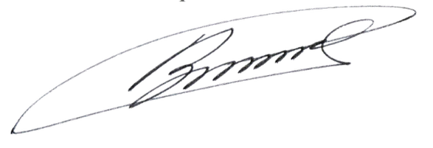
Тимчасово виконуючий обовʼязки командира 1 навчальної роти-старшого викладача
лейтенант Богдан ГЕНЗЕЛЬ
__.04.2026 року
Заступнику командира військової частини А2900
з навчальної роботи – начальнику відділення
організації навчального процесу
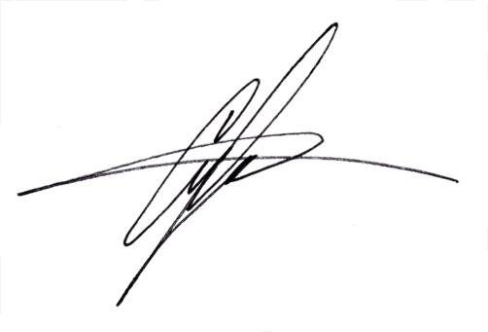
Клопочу по суті рапорту лейтенанта ГЕНЗЕЛЯ Богдана Васильовича.
Тимчасово виконуючий обовʼязки командира 1 навчального батальйону
майор Андрій МАЛАШКЕВИЧ
__.04.2026

